Преподаватель | Юшкова Елена Валентиновна
Учебная дисциплина | Гармония
Специальность | 53.02.04 Вокальное искусство
Курс | 3
Дата занятия | 17.04.2020
Тема | Контрольная работа № 6 «Двойная доминанта»

 | Задания | баллы
1 | Подписать аккорды.  Указать, в каком обороте переченье: а) допустимо б) недопустимо | 2
2 | Написать обороты (все аккорды должны быть подписаны) | 8
3 | В тональности h-moll разрешить DD ⁴₃^{b5} | 2
4 | Выписать из данных аккордов «ложные D₇». Указать тональности | 3
5 | Выполнить гармонический анализ (отмеченное * не анализировать)  Латышская народная песня «Всё темнее, холоднее»  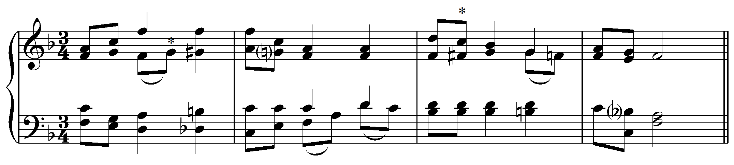 | 10
 |  | 25

Контрольная игра:
секвенция t VI DDув.⁶₅ К⁶₄ D₇ t ;
проходящий и вспомогательный обороты(мажор/минор)

Домашнее задание:

Сделать работу над ошибками в письменных заданиях.

Повторить игру секвенций и оборотов с аккордами DD в мажорных, минорных тональностях (1-3 знака)

